飞纳电镜在石油化工中的应用
随着石油资源的消耗，油气开采重点转移到了页岩油方向，高质量的压裂支撑剂可以提供更好的油气渗透率，实现油气增产。绿色低碳的发展理念也促使相关企业展开高效环保的石化催化剂、高附加值、高性能石化产品的研制。在石化产品的开采、炼制、生成过程中，扫描电子显微镜能够同时对样品进行微区形貌和成分分析，为生成工艺的改进和产品研发提供参考。

沉积岩微观形貌和成分分析
沉积岩，又称水成岩，是三种组成地球岩石圈的主要岩石之一，主要包括石灰岩、砂岩、页岩等，是地壳发展演化的产物。在地球地表，有 70% 的岩石是沉积岩，但如果从地球表面到 16 公里深的整个岩石圈算，沉积岩只占 5%，但其中所含有的矿产，占全部世界矿产蕴藏量的 80%。
纹层是沉积岩中肉眼可见的最小层次结构，纹层的形成大多跟一年的季节变化有关，由沉积物物源的变化而形成。页岩纹层是控制页岩油储集层发育、石油运聚和“甜点"分布等的重要因素，通过扫描电镜可以清楚的观察纹岩层的纹理、颗粒大小及形貌。
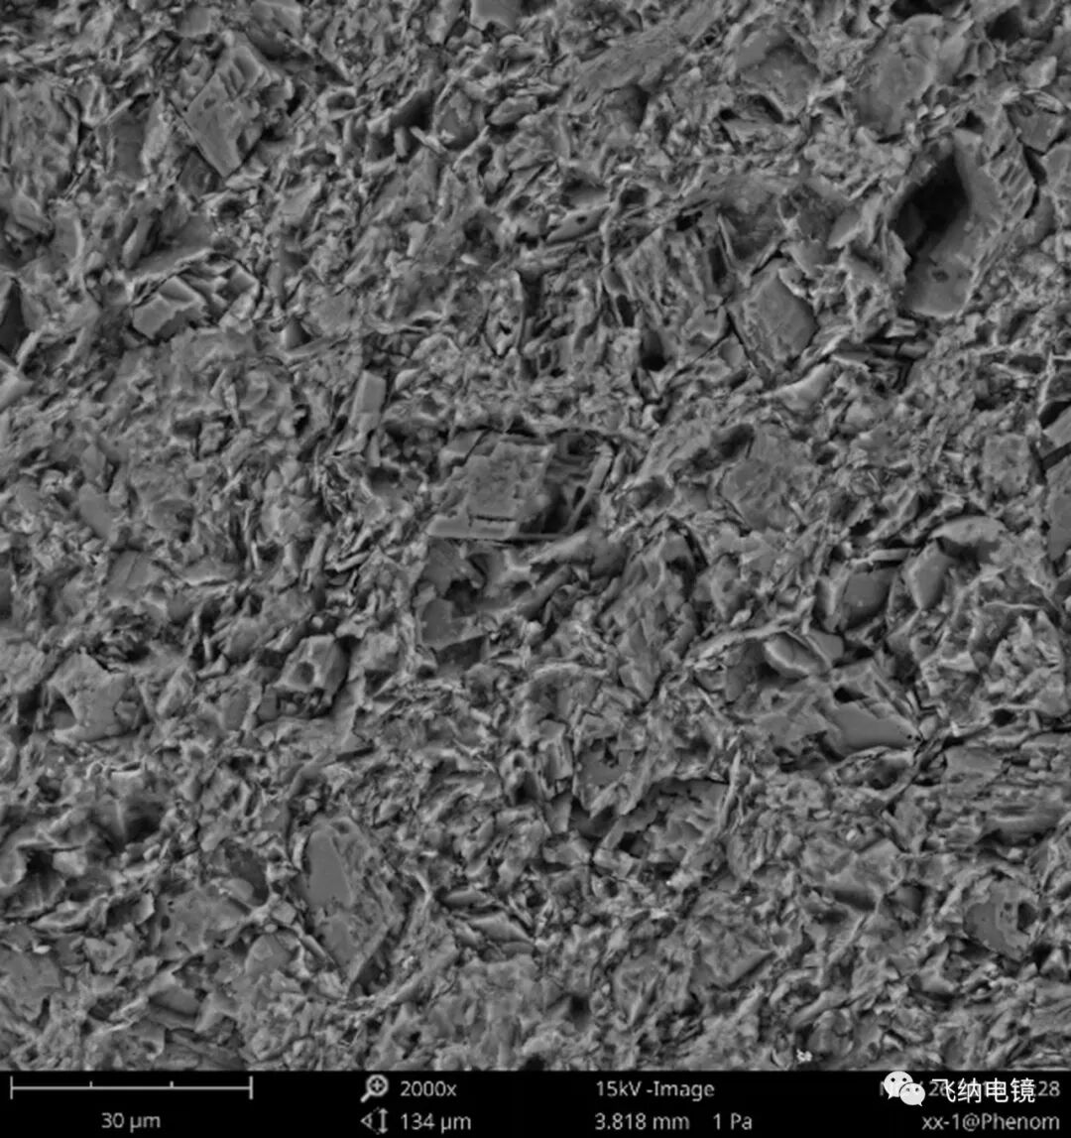
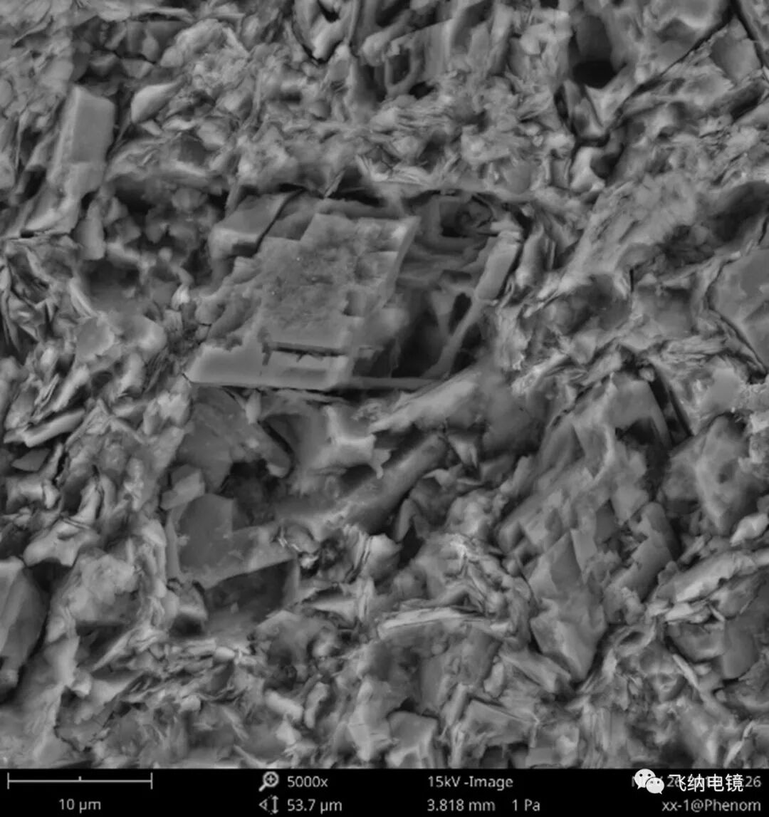

利用 SEM 能谱仪可以得到详细的沉积岩成分信息，结合细粒沉积岩成分组分、结构形态、颜色、平面上的展布规律、古生物和古植物化石等对古代湖泊沉积微环境划分，对代湖泊的沉积环境与沉积特征进行了细致解剖，可以预测生油岩与储集岩分布。
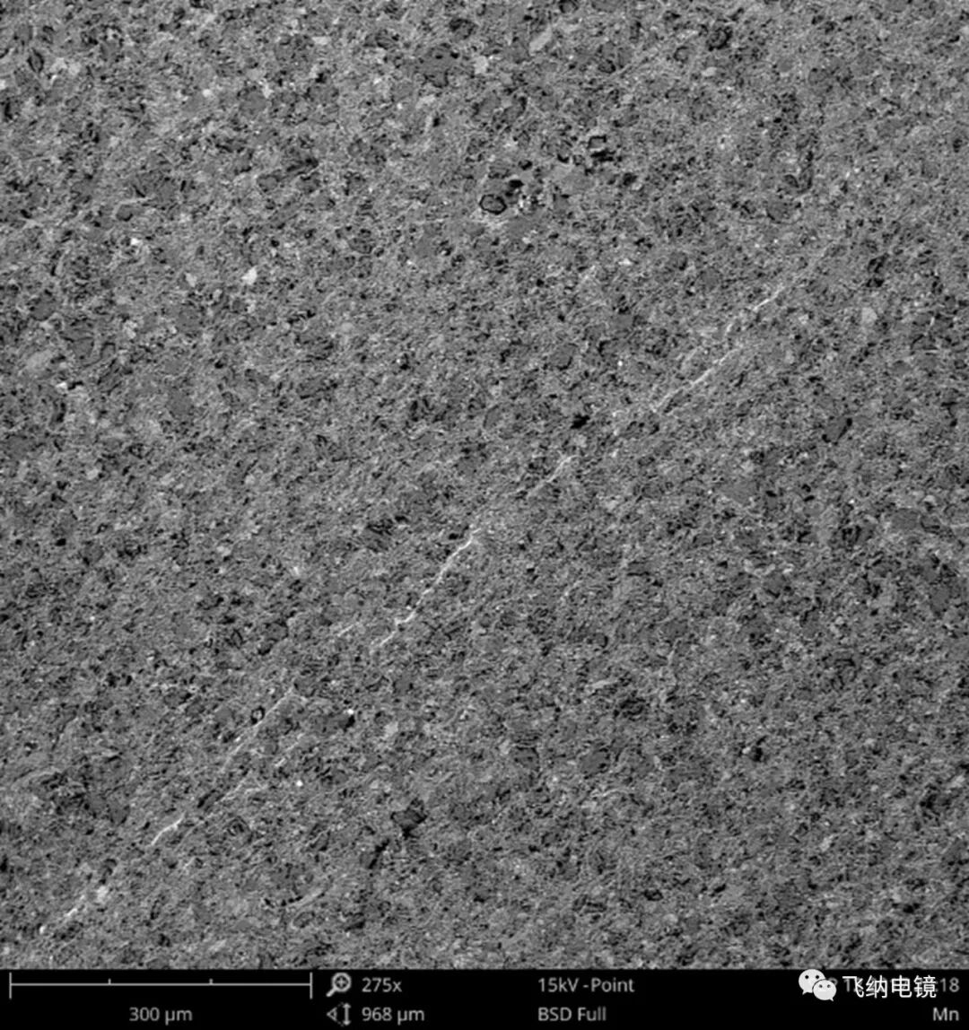
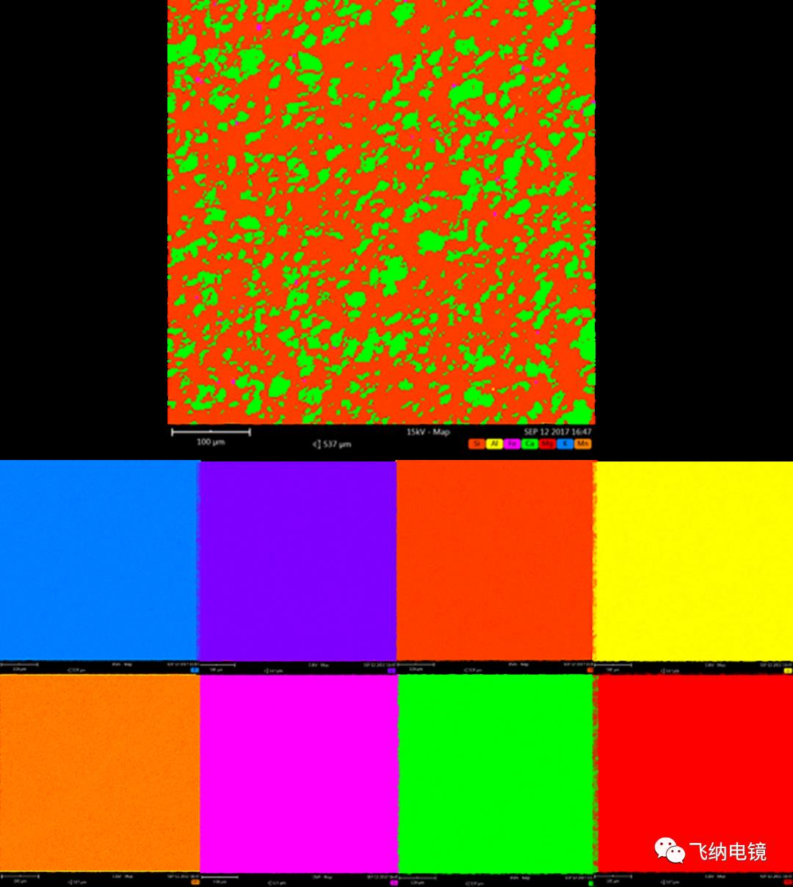
沉积岩微观形貌及 EDS 面扫分布图

压裂液及支撑剂的分析研究
压裂液是指由多种添加剂按一定配比形成的非均质不稳定的化学体系，是对油气层进行压裂改造时使用的工作液，包括常见的瓜尔胶、纤维素衍生物等等。它的主要作用是将地面设备形成的高压传递到地层中，使地层破裂形成裂缝并沿裂缝输送支撑剂。压裂液的微观结构表征对于压裂液性能的分析具有重要的指导作用。
但由于压裂液含有水、油等液体，不能使用扫描电镜直接观察，配备温控杯的飞纳电镜，可以对样品快速冷冻后，观察到更真实的压裂液形貌。如下述案例中所示，是利用飞纳电镜温控杯观察到的压裂液凝胶升华的动态过程。同时，通过孔径分析软件可以对压裂液微观孔洞尺寸及分布进行统计，并生成报告。

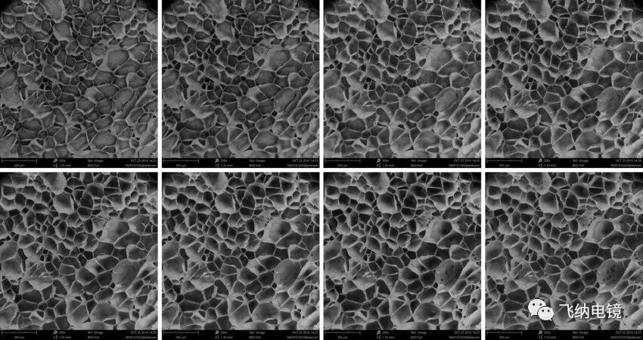
不同升华条件下压裂液胶体的 SEM 形貌
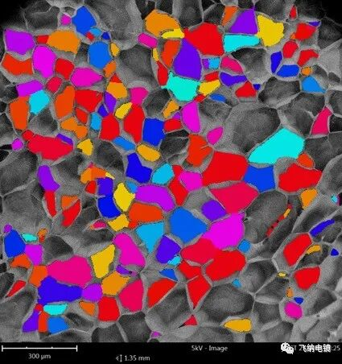
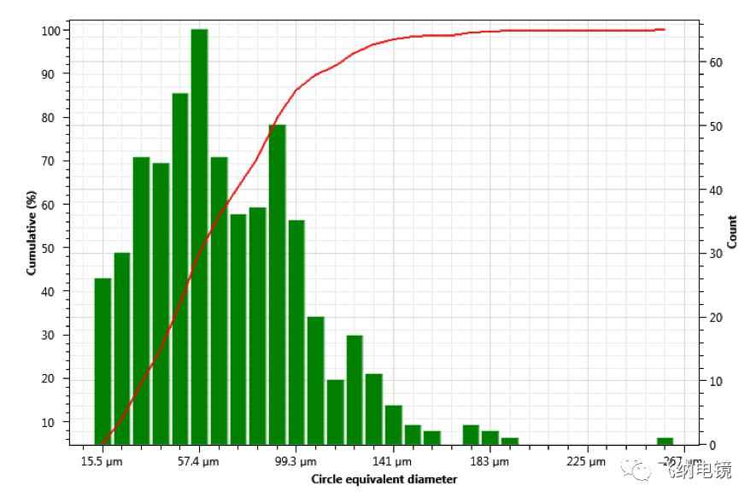
压裂液微观孔径分析

油层水力压裂的过程是在地面采用高压大排量的泵，利用液体传压的原理，将具有一定粘度的液体（通常称之为压裂液），以大于油层吸收能力的压力向油层注入，并使井筒内压力逐渐升高，从而在井底憋起高压，当此压力大于井壁附近的地应力和地层岩石的抗张强度时，便在井底附近地层产生裂缝：继续注入带有支撑剂的携砂液，裂缝向前延伸并填以支撑剂，关井后裂缝闭合在支撑剂上，从而在井底附近地层内形成具有一定几何尺寸和高导流能力的填砂裂缝，使油井达到增产增注的目的。高强度、低密度、粒径均匀、球形度好的支撑剂可以使填充后的裂缝有更好的渗透性，常用的支撑剂有石英砂，陶粒等，利用扫描电子显微镜可以对支撑剂的形貌、尺寸进行精确的观察，并且结合 Phenom Particle Metric 颗粒统计系统可以快速的对支撑剂的粒径、圆度进行分析。
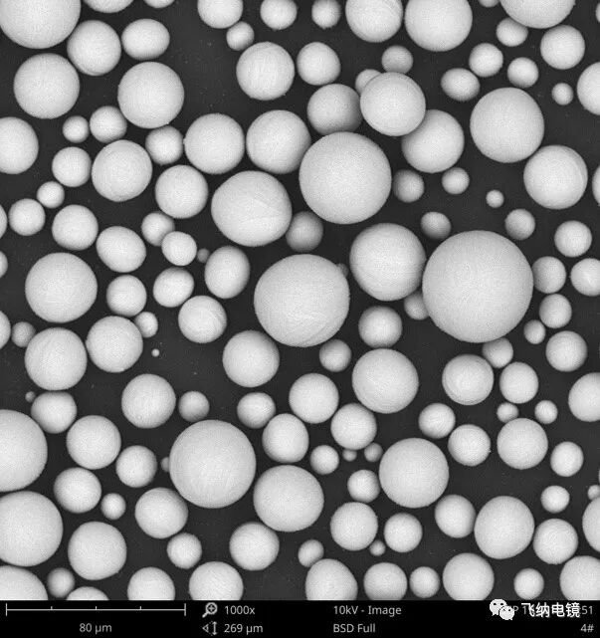
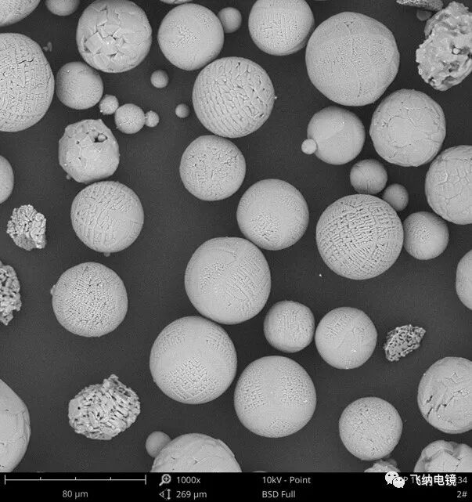
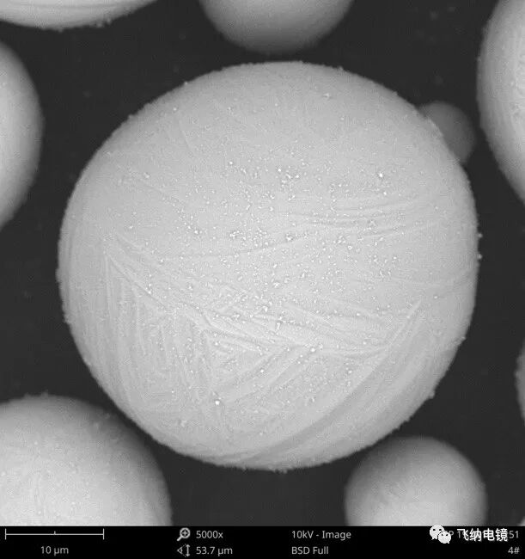
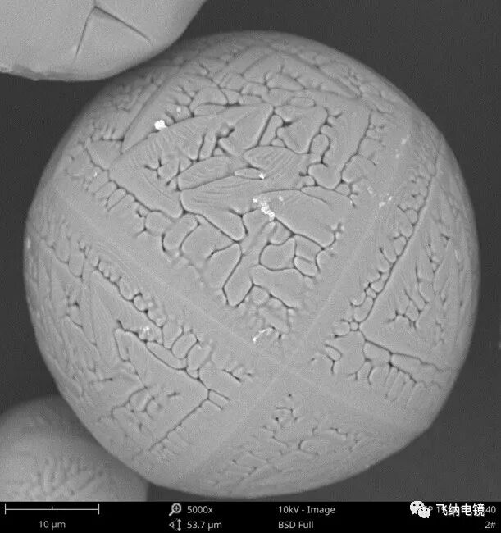
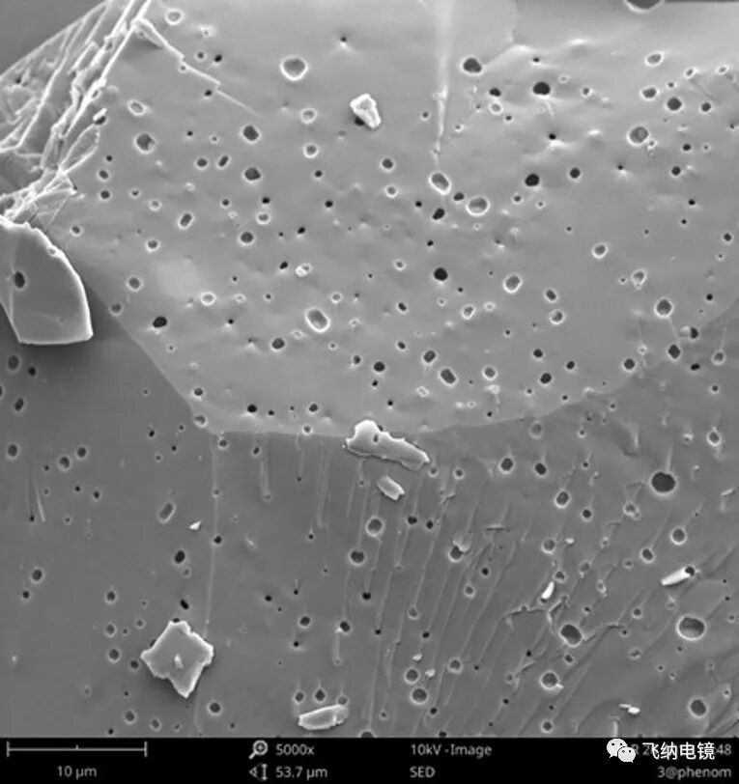
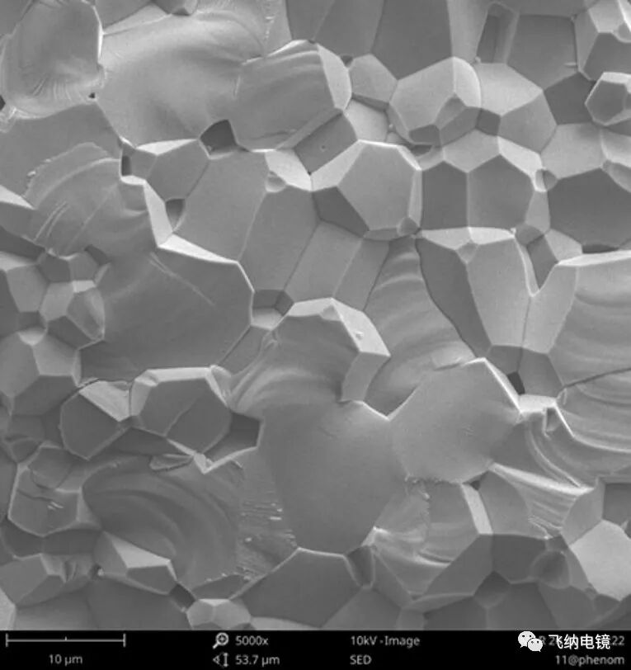
陶瓷支撑剂 SEM 形貌分析
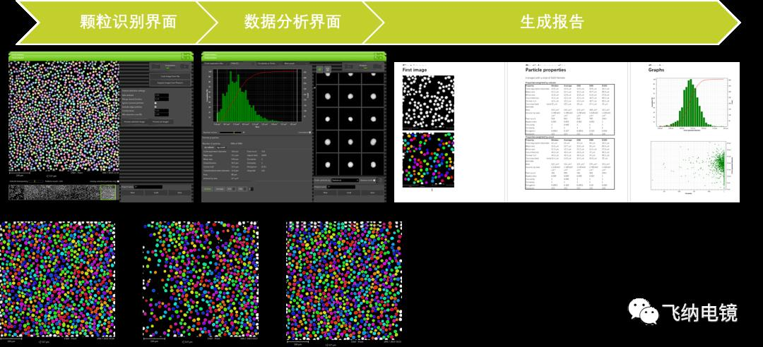
支撑剂全自动颗粒统计系统

石化催化剂的分析研究
石油的主要成分是烷烃，化学性质十分稳定，没有什么化学活性，除了燃烧外几乎没有其他作用。催化裂解是剪断石油长链分子的过程，同时还能生成不饱和烃和芳香烃，是石油化工的基石。因此，裂化可以说是从原油到化工产品的一环，而在这个过程中，催化剂扮演着重要的角色。利用扫描电镜可以检测催化剂的表面和断面的形貌，结合能谱可以对微区的成分进行定性半定量的分析，给催化剂的研发和性能评定提供依据。
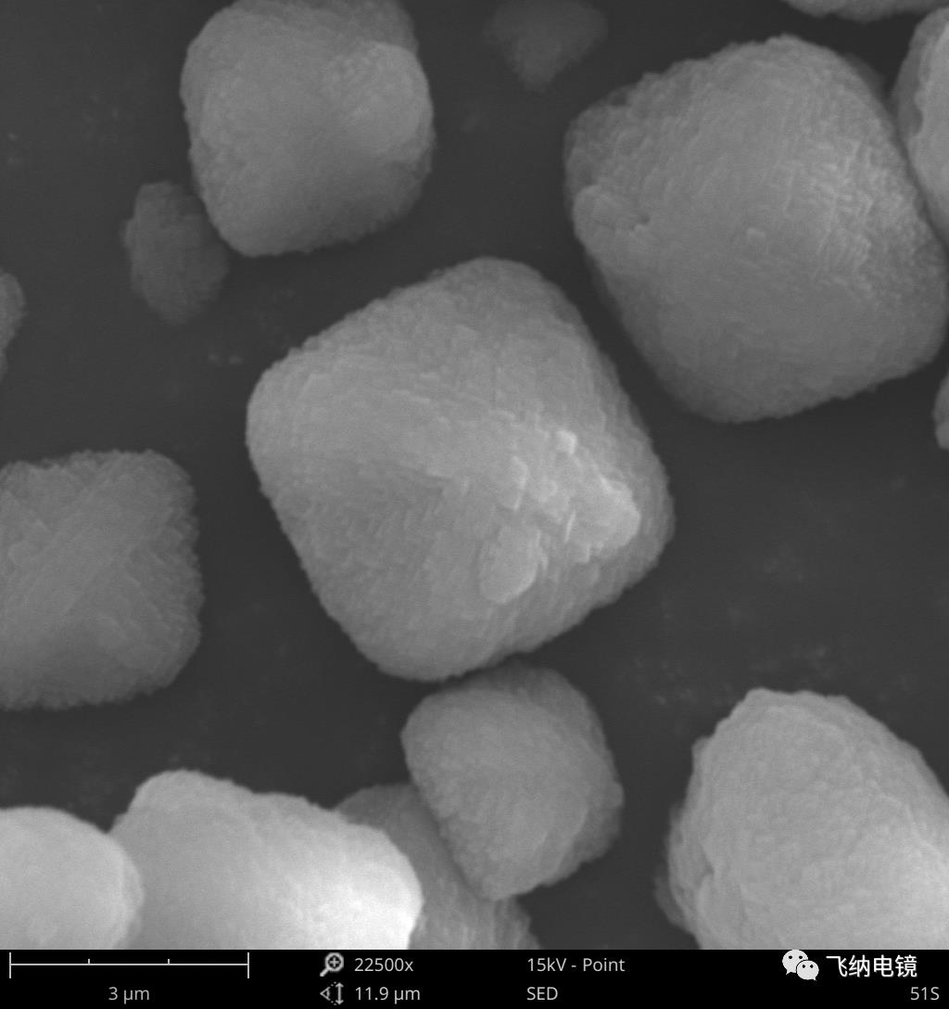
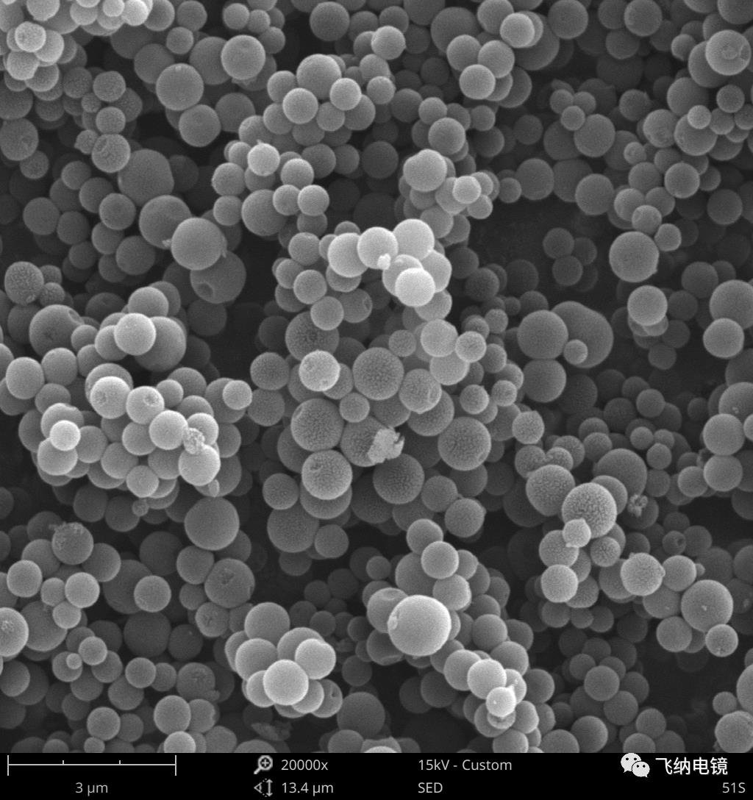
扫描电镜下的催化剂晶体颗粒

石化产品的分析研究
以石油或石油气为原料生产出的产品称之为石油化工产品。石油化工产品多达数千种,其中最重要的有六大基础原料（乙烯、丙烯、丁烯、苯、甲苯、二甲苯）,三大合成材料（塑料、合成纤维、合成橡胶）,基本有机原料（醇、醛、酸、酐、酯、醚、胺、腈、酚、酮）以及氮肥。在各种石油化工产品如塑料、合成纤维等的生成研发过程中，扫描电镜微区显微分析和成分分析的功能均有广泛的用途。如下述案例中，图 1、2 分别为在不喷金情况下直接对不定岛超纤和定岛超纤的 SEM 观察，可以发现定岛超纤岛数固定、均匀且规则，不定岛超纤岛数不固定、纤度有差异且总体纤维更细。
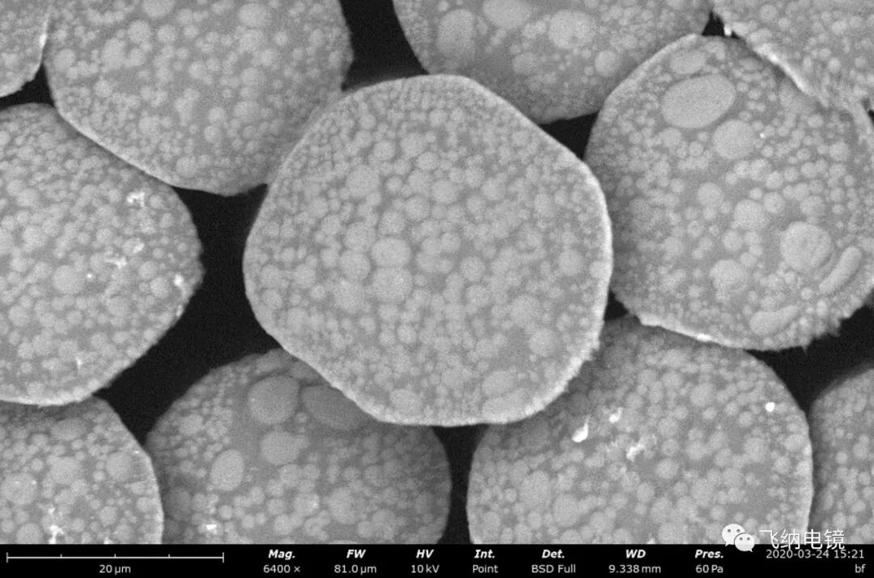

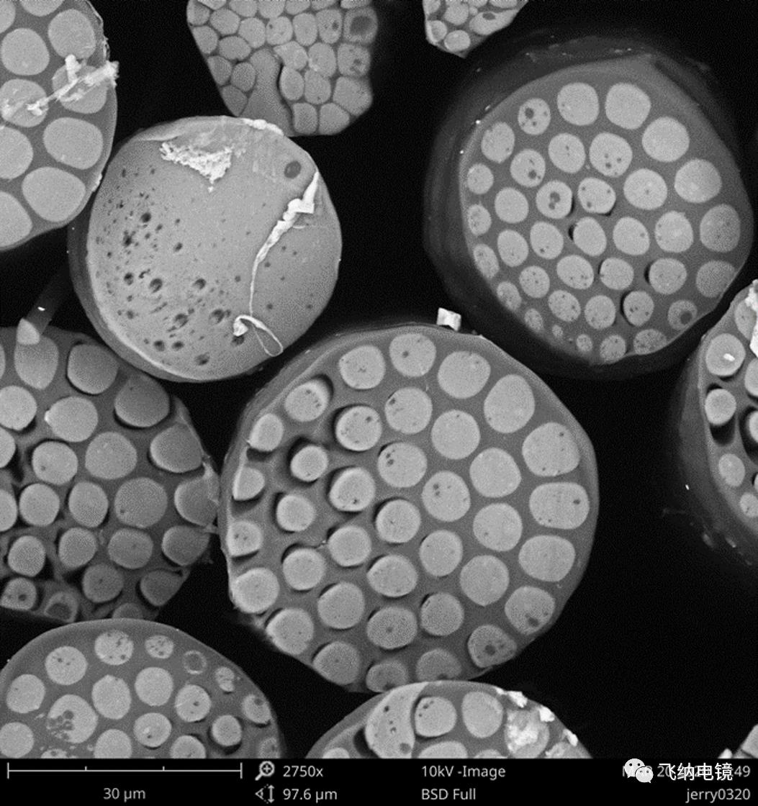
图 3 所示为一种工程塑料的异常分析结果，在背散射模式下可以看到该处存在明显的成分异常区域，对该区域进行 EDS 面扫分析发现异常区域为氧化铁颗粒形成的异物。
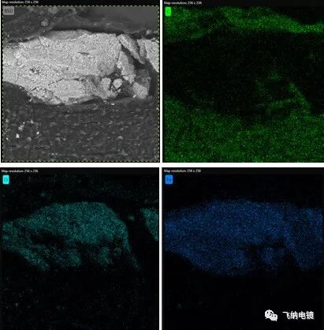
图3. 塑料 EDS 面扫图
石油化工产业是国家的重要支柱产业，从石化原料的开采、炼制到石化产品的生成加工，每一步都与国防、国民经济和人民生活息息相关。国家发展改革委、国家能源局印发的《“十四五"现代能源体系规划》提出，将加大国内油气勘探开发，坚持常非并举、海陆并重，强化重点盆地和海域油气基础地质调查和勘探，夯实资源接续基础。加快推进储量动用，抓好已开发油田“控递减"和“提高采收率"，推动老油气田稳产，加大新区产能建设力度，保障持续稳产增产。积极扩大非常规资源勘探开发，加快页岩油、页岩气、煤层气开发力度。
参考文献
“

李永良,翟秋敏,李容全.安古里淖沉积纹层的扫描电镜研究[J].电子显微学报, 2001(04):387-388.

葸克来,李克,操应长,林敉若,牛小兵,朱如凯,魏心卓,尤源,梁晓伟,冯胜斌.鄂尔多斯盆地三叠系延长组长7_3亚段富有机质页岩纹层组合与页岩油富集模式[J].石油勘探与开发,2020,47(06):1244-1255.

钟大康,朱筱敏,王贵文,谢庆宾.塔里木盆地喀什凹陷侏罗纪古环境[J].古地理学报,2002(04):47-54.

如果您想了解更多产品详情、应用案例或付费测试服务，欢迎咨询

